# **Práctica 08**

Sobre implementación de una pequeña base de datos No Relacional

**PLANTILLA DE RESPUESTAS**

|  |
| --- |
| **Capturas de pantalla de base de datos MongoDB implementada** |

*(Máximo 5 capturas de pantalla completa que evidencie la implementación de la colección de películas en MongoDB. En cada pantalla se debe visualizar la fecha y hora de la captura)*

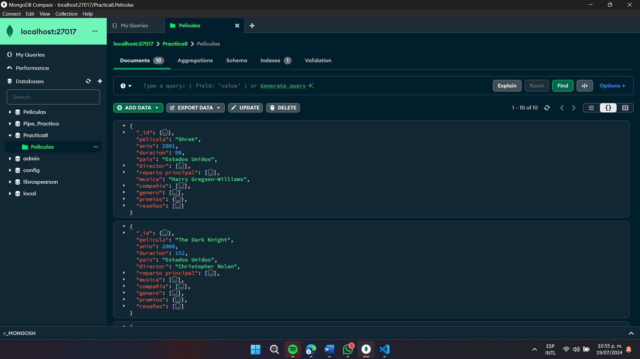

|  |
| --- |
| **JSON de la colección completa de películas agregadas** |

|  |
| --- |
| [{    "_id": {      "$oid": "669b2d208d46f680f34447ab"    },    "pelicula": "Shrek",    "anio": 2001,    "duracion": 90,    "pais": "Estados Unidos",    "director": [      "Andrew Adamson",      "Vicky Jenson"    ],    "reparto principal": [      "Mike Myers",      "Eddie Murphy",      "Cameron Diaz"    ],    "musica": "Harry Gregson-Williams",    "compañía": [      "DreamWorks Animation",      "DreamWorks Pictures"    ],    "genero": [      "Animación",      "Aventura",      "Comedia"    ],    "premios": {      "Oscar": [        "Mejor Película Animada"      ],      "Globos de Oro": [        "Nominación a Mejor Película - Comedia o Musical"      ]    },    "reseñas": [      {        "sitio": "IMDb",        "calificacion": 7.9      },      {        "sitio": "FilmAffinity",        "calificacion": 7.5      }    ]  },  {    "_id": {      "$oid": "669b2d208d46f680f34447ac"    },    "pelicula": "The Dark Knight",    "anio": 2008,    "duracion": 152,    "pais": "Estados Unidos",    "director": "Christopher Nolan",    "reparto principal": [      "Christian Bale",      "Heath Ledger",      "Aaron Eckhart"    ],    "musica": [      "Hans Zimmer",      "James Newton Howard"    ],    "compañía": [      "Warner Bros."    ],    "genero": [      "Acción",      "Crimen",      "Drama"    ],    "premios": {      "Oscar": [        "Mejor Actor de Reparto",        "Mejor Edición de Sonido"      ],      "Globos de Oro": [        "Mejor Actor de Reparto"      ]    },    "reseñas": [      {        "sitio": "IMDb",        "calificacion": 9      },      {        "sitio": "FilmAffinity",        "calificacion": 8.8      }    ]  },  {    "_id": {      "$oid": "669b2d208d46f680f34447ad"    },    "pelicula": "Pulp Fiction",    "anio": 1994,    "duracion": 154,    "pais": "Estados Unidos",    "director": "Quentin Tarantino",    "reparto principal": [      "John Travolta",      "Uma Thurman",      "Samuel L. Jackson"    ],    "musica": "Various Artists",    "compañía": [      "Miramax"    ],    "genero": [      "Crimen",      "Drama"    ],    "premios": {      "Oscar": [        "Mejor Guion Original"      ],      "Globos de Oro": [        "Mejor Guion"      ]    },    "reseñas": [      {        "sitio": "IMDb",        "calificacion": 8.9      },      {        "sitio": "FilmAffinity",        "calificacion": 8.8      }    ]  },  {    "_id": {      "$oid": "669b2d208d46f680f34447ae"    },    "pelicula": "Los Increibles",    "anio": 2004,    "duracion": 115,    "pais": "Estados Unidos",    "director": "Brad Bird",    "reparto principal": [      "Craig T. Nelson",      "Holly Hunter",      "Samuel L. Jackson"    ],    "musica": "Michael Giacchino",    "compañía": [      "Pixar Animation Studios",      "Walt Disney Pictures"    ],    "genero": [      "Animación",      "Acción",      "Aventura"    ],    "premios": {      "Oscar": [        "Mejor Película Animada",        "Mejor Edición de Sonido"      ],      "Globos de Oro": [        "Nominación a Mejor Película - Comedia o Musical"      ]    },    "reseñas": [      {        "sitio": "IMDb",        "calificacion": 8      },      {        "sitio": "FilmAffinity",        "calificacion": 7.6      }    ]  },  {    "_id": {      "$oid": "669b2d208d46f680f34447af"    },    "pelicula": "Forrest Gump",    "anio": 1994,    "duracion": 142,    "pais": "Estados Unidos",    "director": "Robert Zemeckis",    "reparto principal": [      "Tom Hanks",      "Robin Wright",      "Gary Sinise"    ],    "musica": "Alan Silvestri",    "compañía": [      "Paramount Pictures"    ],    "genero": [      "Drama",      "Romance"    ],    "premios": {      "Oscar": [        "Mejor Película",        "Mejor Director",        "Mejor Actor"      ],      "Globos de Oro": [        "Mejor Película"      ]    },    "reseñas": [      {        "sitio": "IMDb",        "calificacion": 8.8      },      {        "sitio": "FilmAffinity",        "calificacion": 8.7      }    ]  },  {    "_id": {      "$oid": "669b2d208d46f680f34447b0"    },    "pelicula": "Mi Villano Favorito",    "anio": 2010,    "duracion": 95,    "pais": "Estados Unidos",    "director": [      "Pierre Coffin",      "Chris Renaud"    ],    "reparto principal": [      "Steve Carell",      "Jason Segel",      "Russell Brand"    ],    "musica": "Heitor Pereira",    "compañía": [      "Illumination Entertainment",      "Universal Pictures"    ],    "genero": [      "Animación",      "Aventura",      "Comedia"    ],    "premios": {      "Oscar": [],      "Globos de Oro": [        "Nominación a Mejor Película Animada"      ]    },    "reseñas": [      {        "sitio": "IMDb",        "calificacion": 7.6      },      {        "sitio": "FilmAffinity",        "calificacion": 7.1      }    ]  },  {    "_id": {      "$oid": "669b2d208d46f680f34447b1"    },    "pelicula": "The Matrix",    "anio": 1999,    "duracion": 136,    "pais": "Estados Unidos",    "director": [      "Lana Wachowski",      "Lilly Wachowski"    ],    "reparto principal": [      "Keanu Reeves",      "Laurence Fishburne",      "Carrie-Anne Moss"    ],    "musica": "Don Davis",    "compañía": [      "Warner Bros."    ],    "genero": [      "Acción",      "Ciencia ficción"    ],    "premios": {      "Oscar": [        "Mejor Montaje",        "Mejor Sonido"      ],      "Globos de Oro": [        "Mejor Dirección"      ]    },    "reseñas": [      {        "sitio": "IMDb",        "calificacion": 8.7      },      {        "sitio": "FilmAffinity",        "calificacion": 8.6      }    ]  },  {    "_id": {      "$oid": "669b2d208d46f680f34447b2"    },    "pelicula": "Toy Story",    "anio": 1995,    "duracion": 81,    "pais": "Estados Unidos",    "director": "John Lasseter",    "reparto principal": [      "Tom Hanks",      "Tim Allen",      "Don Rickles"    ],    "musica": "Randy Newman",    "compañía": [      "Pixar Animation Studios",      "Walt Disney Pictures"    ],    "genero": [      "Animación",      "Aventura",      "Comedia"    ],    "premios": {      "Oscar": [        "Premio Especial por Logro Sobresaliente",        "Nominación a Mejor Guion Original"      ],      "Globos de Oro": [        "Nominación a Mejor Película - Comedia o Musical"      ]    },    "reseñas": [      {        "sitio": "IMDb",        "calificacion": 8.3      },      {        "sitio": "FilmAffinity",        "calificacion": 7.8      }    ]  },  {    "_id": {      "$oid": "669b2d208d46f680f34447b3"    },    "pelicula": "Buscando a Nemo",    "anio": 2003,    "duracion": 100,    "pais": "Estados Unidos",    "director": [      "Andrew Stanton",      "Lee Unkrich"    ],    "reparto principal": [      "Albert Brooks",      "Ellen DeGeneres",      "Alexander Gould"    ],    "musica": "Thomas Newman",    "compañía": [      "Pixar Animation Studios",      "Walt Disney Pictures"    ],    "genero": [      "Animación",      "Aventura",      "Comedia"    ],    "premios": {      "Oscar": [        "Mejor Película Animada"      ],      "Globos de Oro": [        "Nominación a Mejor Película - Comedia o Musical"      ]    },    "reseñas": [      {        "sitio": "IMDb",        "calificacion": 8.2      },      {        "sitio": "FilmAffinity",        "calificacion": 7.8      }    ]  },  {    "_id": {      "$oid": "669b2d208d46f680f34447b4"    },    "pelicula": "El Rey León",    "anio": 1994,    "duracion": 88,    "pais": "Estados Unidos",    "director": [      "Roger Allers",      "Rob Minkoff"    ],    "reparto principal": [      "Matthew Broderick",      "Jeremy Irons",      "James Earl Jones"    ],    "musica": "Hans Zimmer",    "compañía": [      "Walt Disney Pictures"    ],    "genero": [      "Animación",      "Aventura",      "Drama"    ],    "premios": {      "Oscar": [        "Mejor Banda Sonora Original",        "Mejor Canción Original"      ],      "Globos de Oro": [        "Mejor Película - Comedia o Musical"      ]    },    "reseñas": [      {        "sitio": "IMDb",        "calificacion": 8.5      },      {        "sitio": "FilmAffinity",        "calificacion": 8.1      }    ]  }] |

.-